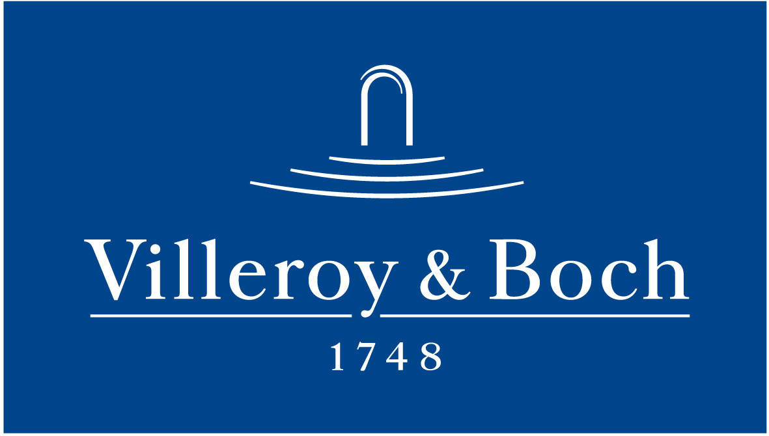
Basın Bülteni

6 Aralık 2021

Villeroy&Boch’tan dingin ve huzurlu mekanlar

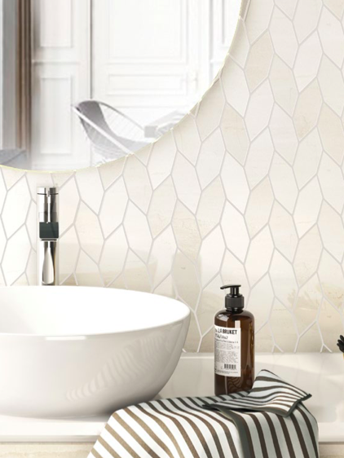

Villeroy&Boch’un mermer dokularından esinlenen porselen karo serisi Timbre, dingin ve huzurlu mekanlar yaratıyor. Serpegiante Elegant mermerinin beji çölün sakinliğini yansıtırken, Breccia Oniciata’nın grisi dağların ferahlığını hissettiriyor. Koyu gri renkli Arabescato ise dağın zirvesine ulaşmanın coşkusunu çağrıştırıyor. Timbre’nin zikzaklı Chevron ve örgü mozaikleri, mermer görünümlü parlak yüzeylerin zarafetini güçlendirirken, farklı döşeme alternatiflerine de kapı aralıyor.

